BIOGRADSKI SREDNJOŠKOLCI NAJBOLJI MLADI PODUZETNICI
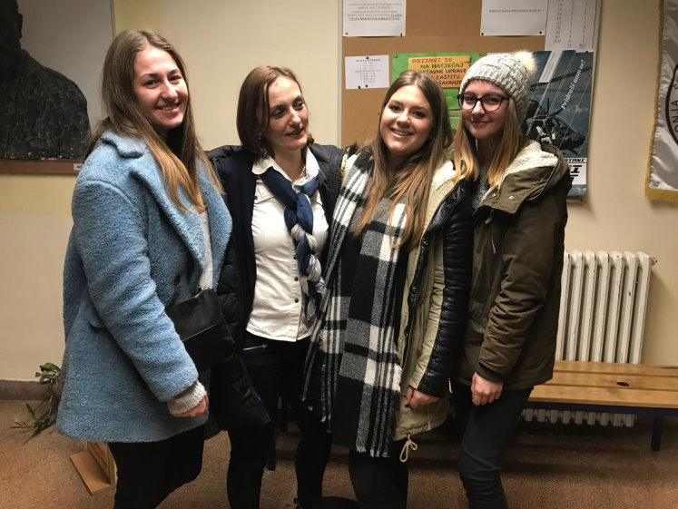
U petak 2. ožujka 2018. održano je međužupanijsko natjecanje u disciplini Mladi poduzetnik za Zadarsku i Šibensko-Kninsku županiju u Srednjoj školi Ivana Meštrovića u Drnišu.
Radi se o natjecanju, gdje učenici u timu od tri člana rješavaju poslovni zadatak integralnog tipa u trajanju od 180 minuta (tri sunčana sata). Poslovni zadatak predstavlja praktičnu primjenu općeobrazovnih i strukovnih sadržaja.
Pravo sudjelovanja na natjecanju imaju učenici četvrtih razreda ekonomskih i trgovačkih škola, koji su se sa školskih natjecanja s ostvarenih minimalno 80% bodova plasirali na međužupanijsko natjecanje.
Na ovogodišnje međužupanijsko natjecanje plasiralo se sedam ekipa – dvije iz Biograda na Moru, te po jedna iz Zadra, Obrovca, Benkovca, Knina i Drniša.
Nakon održanog natjecanja Povjerenstvo u sastavu:
- Martina Jerković, prof. mentor, Srednja škola Ivana Meštrovića Drniš, predsjednica
- Anita Tomić, prof., Srednja škola Ivana Meštrovića Drniš,član
- Tihana Tomić, prof., Srednja škola Ivana Meštrovića Drniš,član
- Davorka Demo, prof. savjetnik, Srednja škola Biograd na Moru, član
- Rosana Peša, prof. mentor, Ekonomsko- birotehnička i trgovačka škola Zadar, član
ocijenilo je radove učenika.

Prvo mjesto je osvojila ekipa iz Biograda, drugo ekipa iz Zadra, treće ekipa iz Knina, četvrto ekipa iz Drniša, peto opet ekipa iz Biograda, šesto ekipa iz Benkovca, a sedma je bila ekipa iz Obrovca.

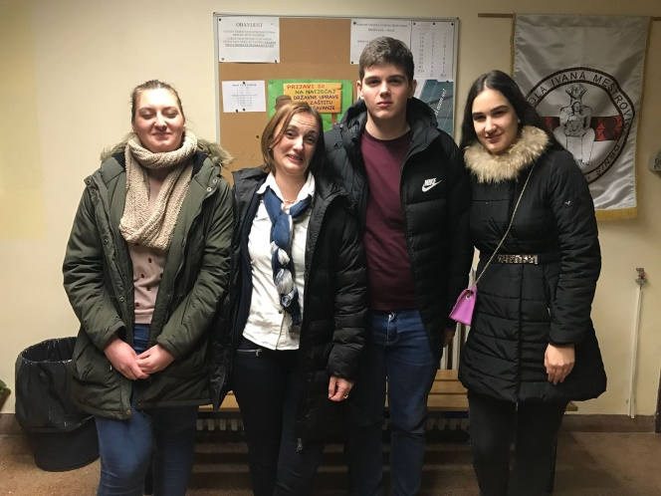
Ekipu iz Srednje škole Biograd na Moru koja je bila prva čine:
Izabela Rašin, Agata Zrilić i Antea Krstinić,
a ekipa iz Srednje škole Biograd na Moru koja je bila peta čine:
Natali Mršić, Lucija Banić i Luka Samardžić.
Mentorica obiju ekipa je Kornelija Peraić, prof.

Čestitamo pobjednicima i želimo im još veći uspjeh na državnom natjecanju Mladi poduzetnik na kojem će sudjelovati 23. – 25. travnja u Varaždinu.

Autor: Davorka Demo, prof. savjetnik

